
Projekt: Arbelos
Domena: C/D
Kroz ovaj projekt učenik će:
- Razmatrati geometrijske konstrukcije kojima se bavio Arhimed
- Konstruirati geometrijske konstrukcije kojima se bavio Arhimed
- Objasniti odnose među dobivenim likovima
- Odrediti površine i opsege dobivenim likovima
Uputa učitelju:
Arhimedove površine predstavljaju poseban izazov učenicima i izrazito su zanimljive za rad zbog svojeg specifičnog oblika. Učenicima možemo dati zadatak i da ih samo konstruiraju, a ovisno o sposobnostima odrade ostale zadatke koji su navedeni.
Zadatak:
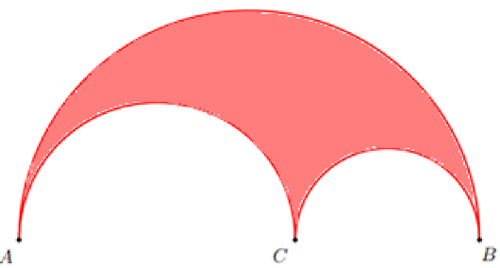
Pred tobom se nalazi zadatak kojim se bavio još Arhimed. Prikazani lik naziva se Arbelos jer podsjeća na oblik krojačkog noža (koji se tako zvao u staroj grčkoj).
Arbelos
Konstruiraj ovaj oblik. Mjere za crtež možeš samostalno odabrati. Prije crtanja uoči odnose veličina radijusa nacrtanih polukružnica. Promjere kružnica označi ovako: $\left|AB\right|=d, \left|AC\right|=d_{1}, \left|BC\right|=d_{2}$. Na isti način označi i pripadajuće radijuse.
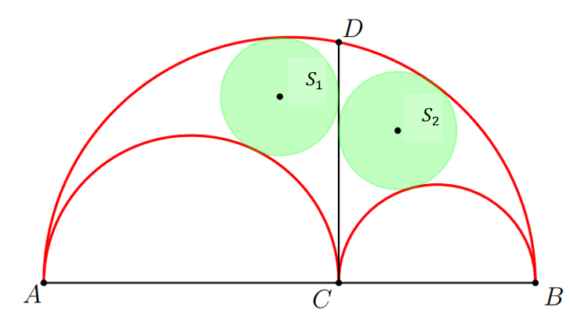
Odredi opseg i površinu Arbelosa. Površinu možeš zapisati općenito korištenjem isključivo algebarskog zapisa, no možeš i izračunati konkretno za svoju konstrukciju.
Zatim u točki C povuci okomicu na pravac $AB$. Sjecište okomice i velike kružnice označi s $D$.
Konstruiraj kružnicu kojoj je promjer $\left|CD\right|$.
Odredi kružnici površinu. Što primjećuješ?
Prikazane kružnice dijele svojstva: obje dodiruju lukove Arbelosa i obje dodiruju pravac $CD$ te imaju jednake veličine radijusa. Ove se kružnice nazivaju Arhimedovi blizanci.
Njihov radijus usporedi s omjerom površine i opsega Arbelosa. Što zaključuješ?
Svoja opažanja pripremi kao kratko izlaganje ili plakat. Smiješ koristiti i programe dinamične geometrije kao i prezentacijske alate.

